Урок по финансовой грамотности в 3 классе

Тема урока: «Деньги и как ими управлять»

Тип урока: урок усвоения новых знаний
Цель урока: сформировать у учащихся представление о «Доходах», «Расходах», «Лишних деньгах», научить навыкам разумной траты личных денег.
Задача урока:
- семейный бюджет
- траты денег
- формирование осознанного отношения к деньгам.

Планируемые результаты
Личностные:
- овладение начальными навыками адаптации в мире финансовых отношений;
- развитие самостоятельности и осознание личной ответственности за свои поступки;
- развитие навыков сотрудничества со сверстниками в разных игровых и реальных ситуациях.
Предметные:
- понимание и правильное использование экономических терминов;
- представление о роли денег в семье и обществе;
- знание источников доходов и направлений расходов семьи;
- проведение элементарных финансовых расчётов.
Основные понятия: карманные деньги, доходы и расходы семьи, экономия.
Форма обучения: индивидуальная; фронтальная; групповая.
Межпредметные связи: окружающий мир, математика.
Оборудование: компьютер; проектор; экран;

Ход занятия:
Целеполагание. Мотивация к учебной деятельности.
Слушают и анализируют стихотворение.
«Три копейки на покупку»
Маму в магазин провожает сын,
Три копейки ей дает: « Вот!
Купи мне самолет.
А еще ружье, лопатку,
Танк, лошадку, шоколадку,
Самосвал, тетради, краски,
Маски, сказки и салазки!
Постарайся не забыть!
А на сдачу можешь даже
И свистульку мне купить…»
- Ребята, а вы любите совершать покупки?
- Всегда родители покупают вам то, что хотелось бы вам? (Нет.)
Почему? (Деньги нужно тратить с умом.)

- Ребята, как вы думаете, над какой темой мы будем работать ?(Деньги и как ими управлять)
- А какую цель мы поставим?( Научиться навыкам разумной траты личных денег)
- Давайте вместе подумаем и спланируем, что бы вы хотели узнать по данной теме?
- Правильно, мы сегодня откроем тайну семейного «финансирования», вспомним, что такое «семейный бюджет», из чего он складывается и как с умом управлять своими деньгами, на что их лучше потратить.
Сейчас мы с вами посмотрим отрывок м/ф «Азбука денег тетушки Совы - Семейный бюджет». Тётушка Сова нам расскажет из чего же складывается семейный бюджет. (Просмотр мультфильма «Уроки тетушки Совы: Семейный бюджет» https:// yandex.ru/video/preview/?text=уроки%20тетушки%20совы%20семейный%20бюджет&path=wizard&parent-reqid=1634700075942902-14280431529356215942-vla1-5795-vla-l7-balancer-8080-BAL4088&wiz_type=vital&filmId=15071222390349537567)

Ролевая игра «Источники доходов семьи».
На доске карточки прикреплены магнитами.
Учитель распределяет роли и раздает реквизит:
Бабушке – платок, очки.
Папе - галстук.
Маме – фартук, куклу.
Старшему брату – студенческий билет.
Задание.
Каждый член нашей большой и дружной семьи должен выбрать свой источник который приносит в семью (карточку на доске).
Задание классу.
- А вы должны проверить правильность выбора.
Дружная семья встаёт у доски. Каждый из них держит карточку, указывающую на источник.
Проверка.
– Бабушка
Дети – Пенсия.
– Папа.
Дети – Зарплата.
– Старший брат.
Дети – Стипендия.
– Мама с маленькой дочкой.
Дети – Пособие.
– Молодцы!
-Ребята, у каждого из вас на парте лежит синий листочек. Это словарик терминов к нашему сегодняшнему уроку. Давайте запишем в него термины, которые мы сегодня узнали.
- Пенсия, зарплата, стипендия, пособие – все это называется доходы семьи.

- Откройте, пожалуйста, рабочие тетради на с.39. Посоветовавшись с соседом, выполните задание № 5. (Проверка задания)
Физминутка-игра. «Покупки».
Хлопните в ладоши, если можно купить за деньги этот товар. Топните ножкой, если купить это нельзя.
Дом, конфеты, книгу, счастье, маму, цветы, кофту, солнце, молоко, здоровье, самолет, воздух, планету, смех, мечту, стол, велосипед.

-А зачем человеку деньги?

-А у вас есть карманные деньги? Откуда?

-Сегодня мы должны определить, что такое «свои», т. е карманные деньги. Зачем они нужны и на что их можно потратить.

- Как вы думаете, что такое карманные деньги? На что вы сами тратите карманные деньги?
У всех людей есть свои потребности. Они зависят от времени года, от ситуации, в которую мы попадаем. Нужно уметь правильно определять то, что может стать необходимым.

Как Вы думаете, что в жизни человека важнее «Хочу или «Надо»?

Давайте посмотрим мультфильм «Смешарики: Список Кроша» и сделаем выводы.

- Ребята, у вас на парте лежит жёлтый листочек. Сейчас мы с вами на нём попытаемся составить список обязательных и непредвиденных расходов, как Крош и Ёжик.

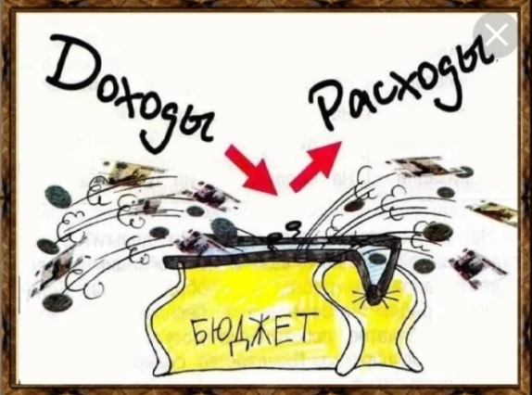

непредвиденные
обязательные

У детей на разрезанных полосках листка написаны различные расходы. Необходимо их распределить. (Проверка)

Игра «Незаконченные предложения» «Чего нельзя купить на деньги?»

Есть вещи, которые нельзя купить ни за какие деньги. Например: «За деньги можно купить часы, но не время».

Учитель читает начало предложений, дети заканчивают фразы (можно хором)
– за деньги можно купить кровать… (но не сон)
– за деньги можно купить книгу… (но не мудрость)
– за деньги можно купить дом… (но не семью)
– за деньги можно купить лекарство… (но не здоровье)

-Молодцы! Есть вещи, которые нельзя купить в магазине. Это счастье, маму, здоровье, мечту. Радует то, что среди вас есть дети, которые неравнодушны к окружающим и всегда готовы помочь больным детям, купить подарок маме, помочь приюту для животных. Это добрые поступки. Вы с сочувствием относитесь к людям, животным. Вам хочется порадовать маму.

Давайте подведём итог нашего урока. Вернёмся к задачам, которые мы поставили в начале урока. Все ли поставленные задачи мы реализовали?

- Что такое семейный бюджет?
- Какие виды доходов может получать семья?
- Какие расходы бывают в семье?
- Как можно экономить деньги?

Рефлексия.

- сегодня я узнал…….
- было трудно…..
- я понял что….
- теперь я могу…..

Оцените свою работу (светофорик)
ДЗ.
- По терминам, которые мы с вами составили в словарике, составьте кроссворд.
- Посчитайте бюджет вашей семьи.

